 | 110僑愛國小交通安全教育
1-3向家長與社區民眾進行宣導 – 電視牆與跑馬燈
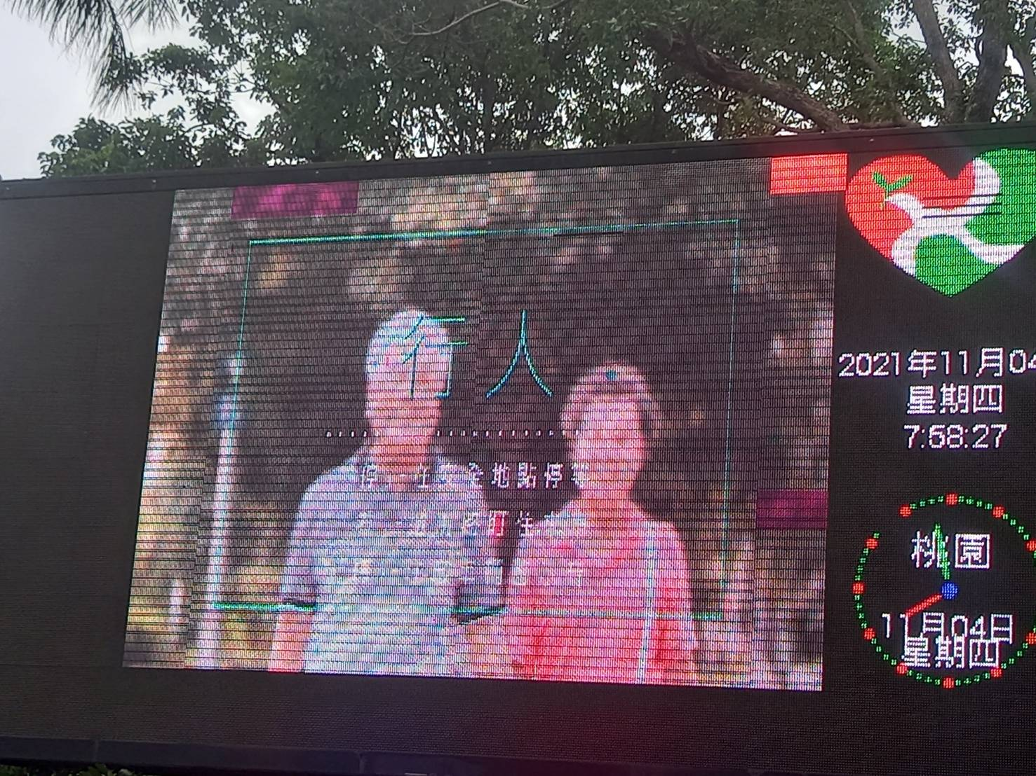 |  | 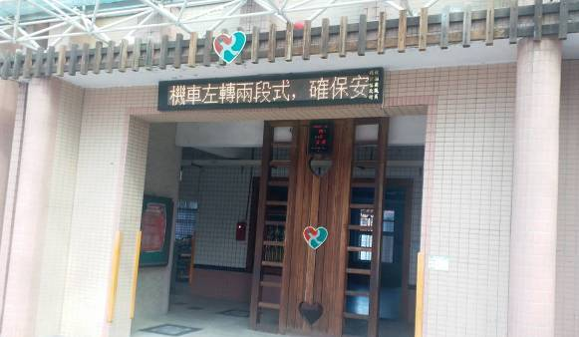
運用電視牆播放交通安全影片 |  | 運用跑馬燈播放交通安全標語
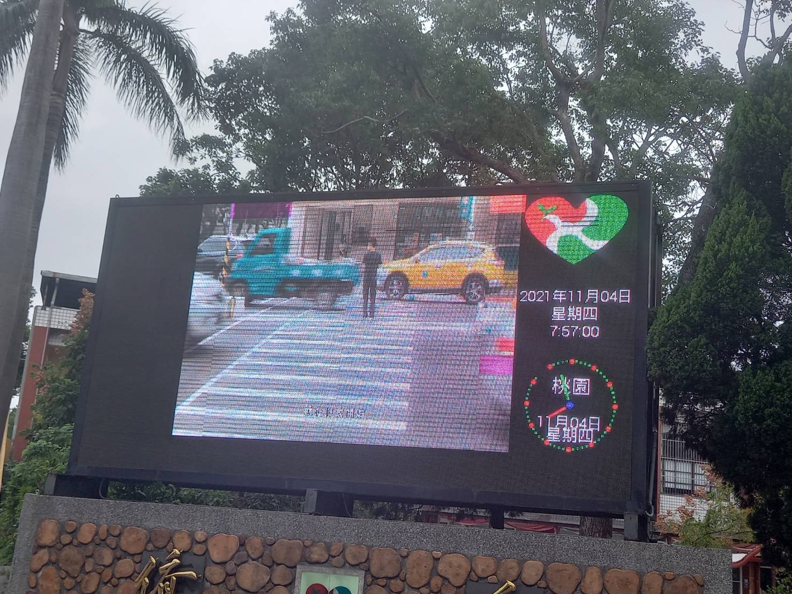 |  | 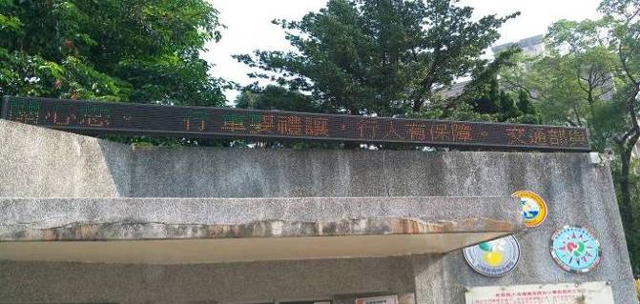
運用電視牆播放交通安全影片 |  | 運用跑馬燈播放交通安全標語
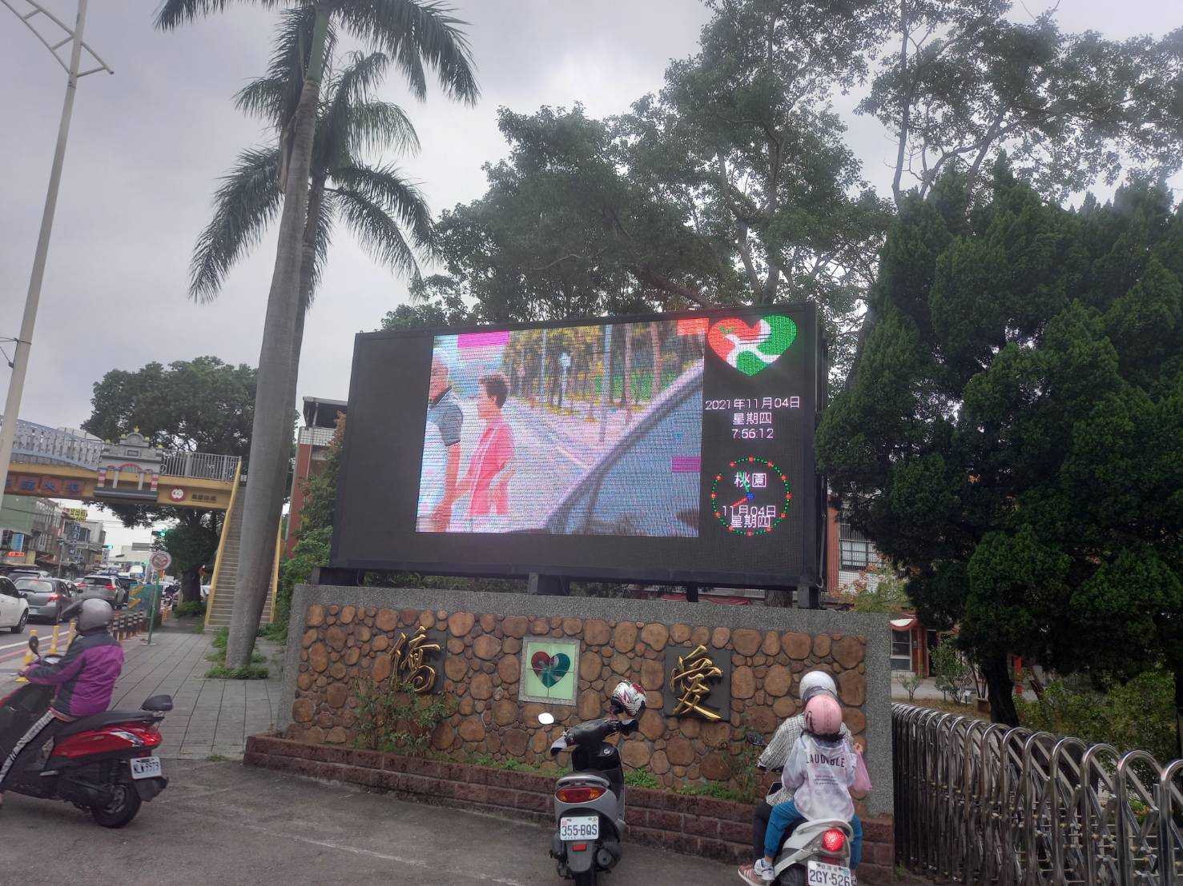 |  | 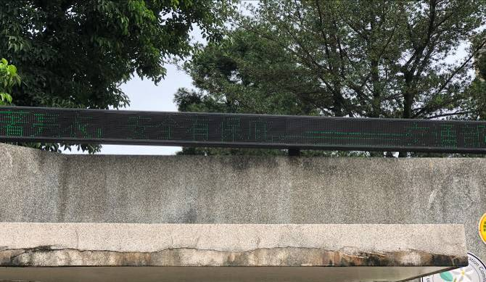
運用電視牆播放交通安全影片 |  | 運用跑馬燈播放交通安全標語

